Menu Content
1. Kỹ thuật quản lý khung cảnh LOD 2
a, Khái niệm 2
b, Ứng dụng thực tế: 5
2. Quản lý khung cảnh đồ hoạ (BSP-tree và Octree) 6
a, Quản lý khung cảnh đồ hoạ 6
b, BSP-tree 6
c,Octree/Quad tree 7
d, CSG tree (Constructive Solid Geometry tree) 8
e, Lồng ghép BSP-tree và Octree trong Scene Graph Management 8
3, Các API chính trong Modules của Core 9
a, Animation 9
b, Resources 10
c, RenderSystem 13
d, Scene 16

Menu Image
Hình 1: LOD sẽ giảm mức chi tiết cho các đối tượng ở xa, quá nhỏ 2
Hình 2: LOD giúp nâng cao hiệu suất render hình ảnh trong đồ hoạ 3D 4
Hình 3: Hiệu suất reder hình ảnh vượt trội so với BRUTE 5
Hình 4: Octree quản lý các nút theo phân vùng 7
Hình 5: Sự kết hợp giữa BSP-tree và Octree trong Scene Graph Management giúp nâng cao hiệu suất hiển thị hình ảnh 8

1. Kỹ thuật quản lý khung cảnh LOD

a, Khái niệm
LOD (Level of detail): LOD cung cấp một hệ thống quản lý toạ độ để ta có thể gắn khung cảnh và các vật liệu đồ hoạ lên một đối tượng. Ngoài ra, LOD còn được phát triển để render các địa hình từ các file terrain meshes bao gồm quản lý đồ hoạ và cách bố trí các đối tượng meshes trong không gian. LOD sẽ giảm mức chi tiết cho các đối tượng ở xa, quá nhỏ để nâng cao hiệu suất render.
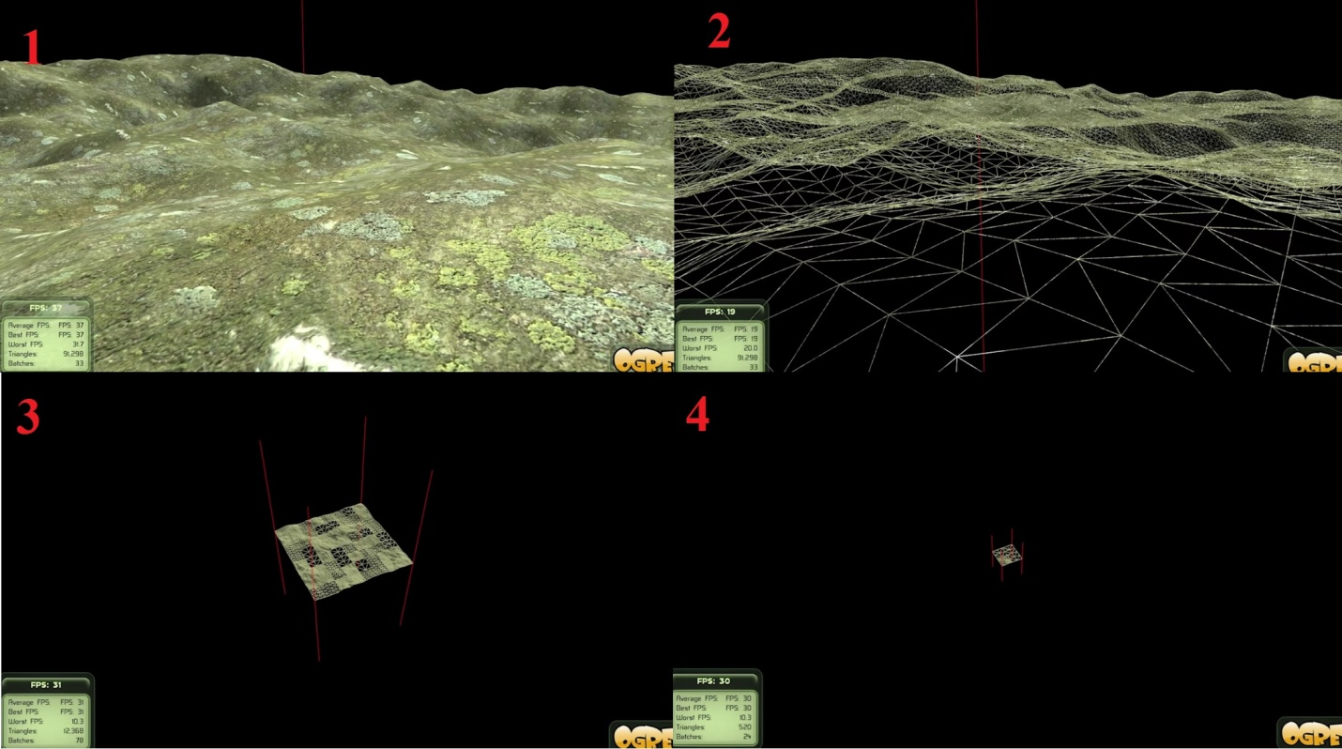
Hình 1: LOD sẽ giảm mức chi tiết cho các đối tượng ở xa, quá nhỏ
Dưới đây là một ví dụ bên trái là một đối tượng được gắn đầy đủ vật liệu đồ hoạ trong khi hành ảnh bên phải chỉ bao gồm thô khối đối tượng.
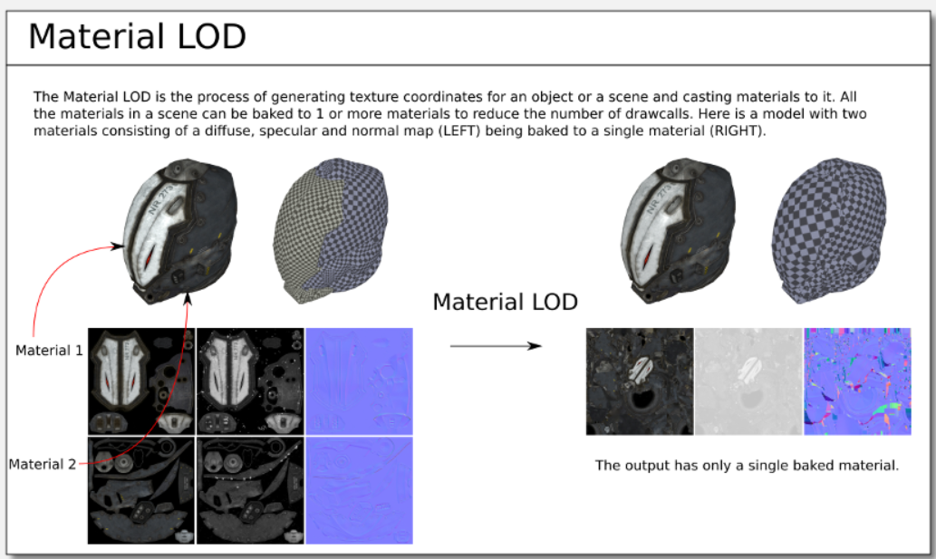

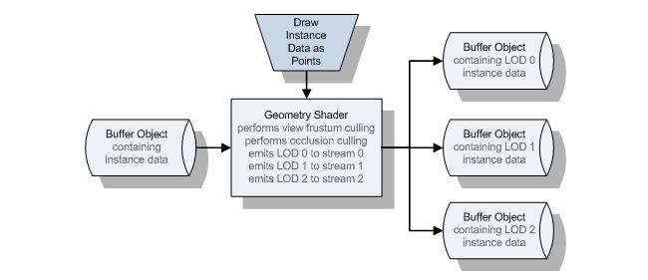
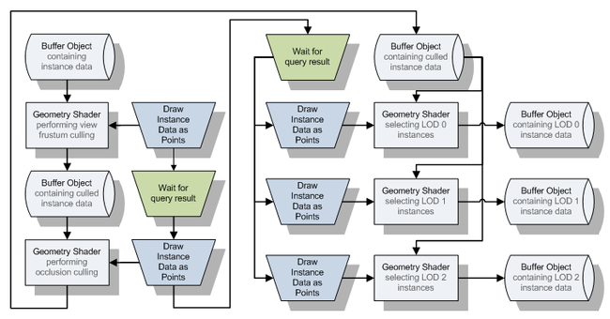

Các thuật toán của LOD dành cho đồ họa máy tính 3D được đề cập lần đầu trong một bài viết của James H. Clark trong sự kiện truyền thông ACM diễn ra vào tháng 10 năm 1976. Các thuật toán điển hình được giới thiệu là DLOD, Brute, HLOD và LOD-ing...
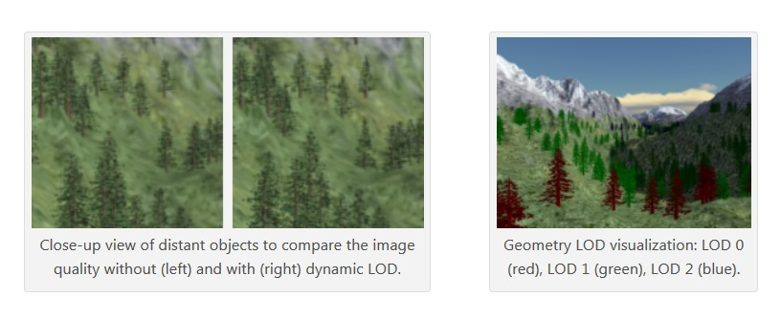
Hình 2: LOD giúp nâng cao hiệu suất render hình ảnh trong đồ hoạ 3D

b, Ứng dụng thực tế:
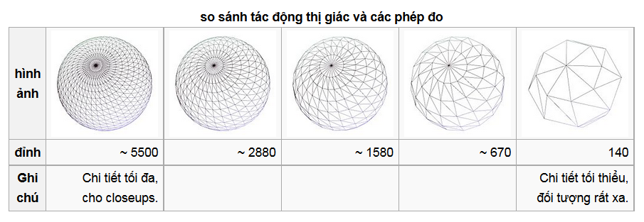
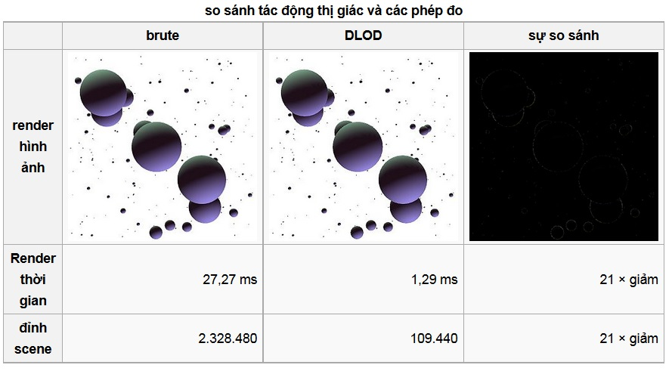
Hình 3: Hiệu suất reder hình ảnh vượt trội so với BRUTE
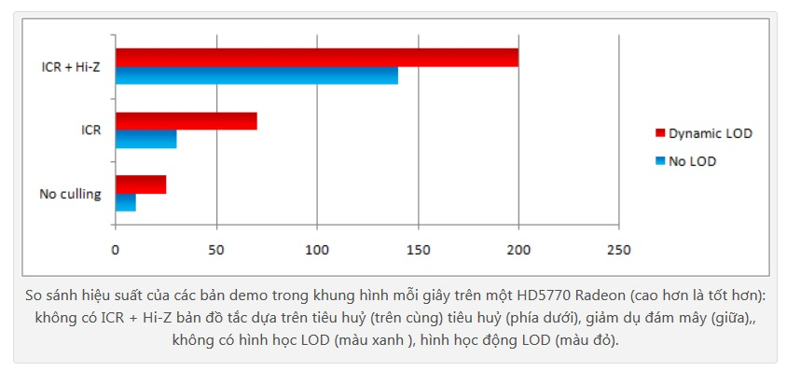
Ứng dụng LOD đặc biệt hữu ích trong các ứng dụng game video 3D khi làm giảm sức nặng về phần cứng cho người lập trình. Các game đầu tiên ứng dụng LOD có thể kể đến như Spyro the Dragon , Crash Bandicoot: Warped , Unreal Tournament and the Serious Sam engine. Ngoài ra, các ứng dụng sử dụng quản lý đồ hoạ cũng áp dụng LOD như MeshLab (Công cụ xử lý nguồn file mesh), Polygon Cruncher, Simplygon, Vizup, Rational Reducer, Pro Optimizer, GPure...

2. Quản lý khung cảnh đồ hoạ (BSP-tree và Octree)

a, Quản lý khung cảnh đồ hoạ
Quản lý khung cảnh đồ hoạ(Scene Graph Management) được xây dựng trên nền OpenGL 3D Graphics Engine. Scene Graph quản lý toàn bộ thế giới 3D, có thể được sử dụng để quản lý các đối tượng trong một công cụ đồ họa 3D.

Quản lý khung cảnh đồ hoạ bao gồm các nút (Node) và mảng (Arc). Các nút này được phân cấp, trong khi các Arcs được định hướng với các nút con và nút cha.

Có 4 kiểu quản lý khung cảnh đồ hoạ là Scene Graphs(Các nút giữ các đối tượng); CSG Trees; BSP Trees (Các nút giữ các đối tượng); Quadtrees & Octrees (Các nút giữ các vùng không gian và các nhánh quản lý các đối tượng).

b, BSP-tree
BSP-tree là cấu trúc dữ liệu theo dạng cây nhị phân được sử dụng xây dựng các đối tượng tĩnh có cấu trúc phức tạp, đặc biệt là map trong nhà. Cấu trúc BSP phải được xây dựng hoàn thiện trước khi load vào game. Như thường lệ, trong BSP-tree mỗi vùng được quản lý bởi các nút.

Ưu điểm:
BSP-tree quy hoạch quy hoạch tốt các map phức tạp và xử lý các va chạm hiệu quả.
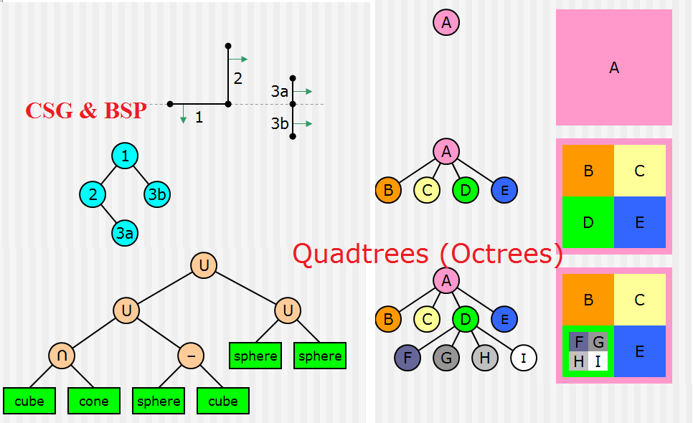

c,Octree/Quad tree
Octree là một loại đặc biệt của cấu trúc dữ liệu mà mỗi nút có 8 đối tượng. Quad tree cũng tương tự nhưng với 4 đối tượng cho một nút. Phương pháp Octree cũng có thể được sử dụng song song với Quad tree.

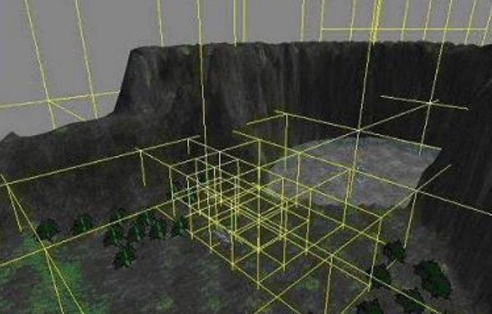
Hình 4: Octree quản lý các nút theo phân vùng

Toàn bộ dữ liệu thế giới được chia thành tám nút khởi tạo. Nút gốc quản lý khối lập phương tạo lên cả thế giới trong 3D, trong khi các nút con còn lại tiếp tục đệ quy quản lý các nút con khác.

Ưu điểm: Octree cung cấp giải pháp cân bằng cho quản lý khung cảnh ngoài trời và những cảnh trong nhà. Đối với địa hình lớn nó mang lại cho hiệu suất tốt hơn so với các kiểu cấu trúc dữ liệu khác.

d, CSG tree (Constructive Solid Geometry tree)
Trong CSG tree, các cảnh vật được xây dựng dưới dạng khối ngay từ đầu với các nút riêng quản lý theo dạng cây nhị phân.

Ưu điểm: CSG tree thích hợp với các cảnh vật đơn giản không quá lớn. Nó giúp dễ dàng bắt được các va chạm trong map.

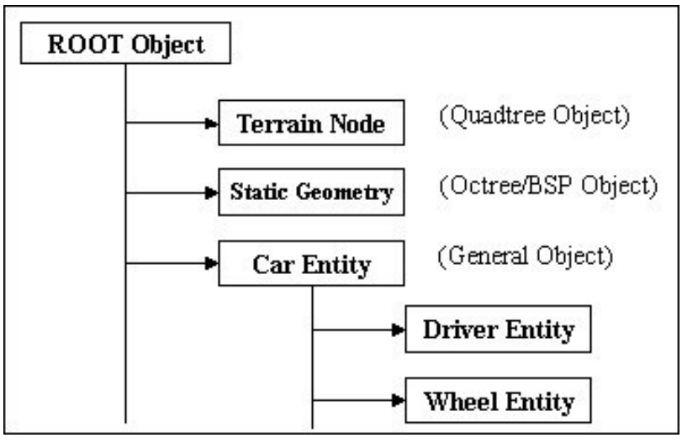
Hình 5: Sự kết hợp giữa BSP-tree và Octree trong Scene Graph Management giúp nâng cao hiệu suất hiển thị hình ảnh

e, Lồng ghép BSP-tree và Octree trong Scene Graph Management
Có thể lồng ghép sử dụng quản lý đối tượng bằng Octree/Quad tree và BSP/Portals. BSP-tree sử dụng các nút quản lý cảnh vật trong khi Octree/Quad tree quản lý các đối tượng. Sự kết hợp này sẽ giúp việc render hình ảnh đạt hiệu suất tối ưu hơn.

3, Các API chính trong Modules của Core

a, Animation
Class Ogre :: AnimableObject
Định nghĩa một interface tới các Class AnimableValue được khởi tạo.

Class Ogre :: AnimableValue
Định nghĩa các thuộc tính animable cho một đối tượng.

Class Ogre :: Animation
Lưu trữ các chuỗi Animation của đối tượng.

Class Ogre :: AnimationContainer
Tạo một interface chứa các Animation.

Class Ogre :: AnimationState
Quy định thời hạn của một Animation trong một state nhất định.

Class Ogre :: AnimationStateControllerValue
Class ControllerValue cho AnimationState.

Class Ogre :: AnimationStateSet
Class đóng gói một tập các đối tượng AnimationState.

Class Ogre :: AnimationTrack
Kiểm soát các điểm track của một Animation.

Class Ogre :: Bone
Kiểm soát một xương trong bộ xương khung của một Animation.

Class Ogre :: Keyframe
Tạo khung chính chính từ các AnimationTrack.

struct Ogre :: LinkedSkeletonAnimationSource
Liên kết với bộ xương khung khác để tạo các Animation.

Class Ogre :: NodeAnimationTrack
AnimationTrack chuyên để giữ các nút khi nó bị biến đổi.

Class Ogre :: NumericAnimationTrack
AnimationTrack chuyên để đối phó với các giá trị animable chung chung.

Class Ogre :: NumericKeyFrame
Keyframe đặc hiệu mà các cửa hàng bất kỳ giá trị số.

Class Ogre :: Pose
Một tư thế là một tập hợp liên kết của offsets đỉnh áp dụng cho một tập hợp các dữ liệu đỉnh.

Class Ogre :: Skeleton
Một bộ sưu tập của các đối tượng với khung xương di chuyển.

Class Ogre :: SkeletonManager
Xử lý việc quản lý các nguồn tài nguyên Skeleton load vào Animation.

Class Ogre :: SkeletonSerializer
Class liên kết dữ liệu bộ xương load từ fiel .skeleton trong folder media.

Class Ogre :: TagPoint
Một điểm được gắn thẻ vào một bộ xương, có thể được sử dụng để gắn các đối tượng để các thực thể khác cụ thể.

Class Ogre :: TimeIndex
Hiện chỉ số đối tượng sử dụng để tìm kiếm keyframe vào vị trí nhất định.

Class Ogre :: TransformKeyFrame
Keyframe đặc hiệu mà các cửa hàng toàn biến đổi.

Class Ogre :: VertexAnimationTrack
Quản lý các AnimationTrack khi đối tượng thay đổi thông tin vị trí node.

struct Ogre :: VertexBoneAssignment_s
Ghi lại animation của khung xương.

Class Ogre :: VertexMorphKeyFrame
Keyframe dành cho bộ nhớ đệm.

Class Ogre :: VertexPoseKeyFrame
Keyframe quản lý các tập hợp các bộ đệm để cung cấp một tư thế blendable.

b, Resources
Class Ogre :: Archive
Class lưu trữ xử lý.

Class Ogre :: ArchiveFactory
Class quản lý lưu trữ các plugin.

Class Ogre :: ArchiveManager
Class này quản lý các plugin ArchiveFactory có sẵn.

struct Ogre :: BackgroundProcessResult
Lữu trữ các kết quả của một yêu cầu hàng đợi nền.

Class Ogre :: DataStream
Class mục đích chung được sử dụng cho việc đóng gói đọc và viết dữ liệu.

Class Ogre :: EmbeddedZipArchiveFactory
ZipArchiveFactory Lữu trữ tập tin dưới dạng Zip.

Class Ogre :: FileHandleDataStream
Class con của DataStream để xử lý dữ liệu từ tập tin xử lý.

struct Ogre :: FileInfo
Thông tin về một tập tin / thư mục trong thư lưu trữ sẽ được trả về bằng một struc FileInfo.

Class Ogre :: FileStreamDataStream
Class con của DataStream để xử lý dữ liệu từ std :: basic_istream.

Class Ogre :: FileSystemArchive
FileSystemArchive Lưu trữ để cho phép đọc các tập tin từ thư mục hệ thống tập tin / thư mục.

Class Ogre :: FileSystemArchiveFactory
ArchiveFactory quản lý các tập tin hệ thống.

Class Ogre :: Font
Class quản lý phông chữ trong hệ thống.

Class Ogre :: FontManager
Quản lý các mẫu Font, phân tích các file .fontdef và đọc chúng.

Class Ogre :: GpuProgram
Định nghĩa một chương trình chạy trên GPU.

Class Ogre :: GpuProgramManager

Class Ogre :: HighLevelGpuProgram
Class cơ sở trừu tượng đại diện cho một chương trình cấp cao (một đỉnh hoặc đoạn chương trình).

Class Ogre :: HighLevelGpuProgramFactory

Class Ogre :: HighLevelGpuProgramManager
ResourceManager quản lý các chương trình và fragment- ở mức cao.

Class Ogre :: ManualResourceLoader
Định nghĩa một bộ nạp tài nguyên.

Class Ogre :: MemoryDataStream
Class con của DataStream để xử lý dữ liệu từ bộ nhớ.

Class Ogre :: Mesh
Resource tái tạo lại ở dạng lưới 3D.

struct Ogre :: MeshLodUsage

Class Ogre :: MeshManager
Xử lý việc quản lý các nguồn tài nguyên lưới.

Class Ogre :: MeshSerializer
Class quản lý dữ liệu lưới từ một tập tin .mesh trong media.

Class Ogre :: MeshSerializerImpl
Bộ đọc các file định dạng .mesh.

Class Ogre :: MeshSerializerImpl_v1_1
Class để cung cấp khả năng tương thích ngược để tải phiên bản 1.1 của định dạng .mesh.

Class Ogre :: MeshSerializerImpl_v1_2
Class để cung cấp khả năng tương thích ngược để tải phiên bản 1.2 của định dạng .mesh.

Class Ogre :: MeshSerializerImpl_v1_3
Class để cung cấp khả năng tương thích ngược để tải phiên bản 1.3 của định dạng .mesh.

Class Ogre :: MeshSerializerImpl_v1_4
Class để cung cấp khả năng tương thích ngược để tải phiên bản 1.4 của định dạng .mesh.

Class Ogre :: MeshSerializerImpl_v1_41
Class để cung cấp khả năng tương thích ngược để tải phiên bản 1.41 của định dạng .mesh.

Class Ogre :: MeshSerializerListener

Class Ogre :: PrefabFactory
Class tạo ra prefabs cho mesh.

Class Ogre :: Resource
Tóm tắt Class đại diện cho một nguồn tài nguyên có thể nạp được.

Class Ogre :: ResourceBackgroundQueue
Class này được sử dụng để thực hiện các hoạt động tài nguyên trong một thread nền.

Class Ogre :: ResourceGroupListener
Class trừu tượng này định nghĩa một giao diện được gọi trở lại trong nhóm tài nguyên tải để chỉ ra sự tiến bộ của phụ tải.

Class Ogre :: ResourceGroupManager
Class Singleton này quản lý các danh sách của các nhóm tài nguyên, và thông báo cho các nhà quản lý tài nguyên khác nhau của các nghĩa vụ của họ để tải / dỡ bỏ các nguồn lực trong một nhóm.

Class Ogre :: ResourceLoadingListener

Class Ogre :: ResourceManager
Định nghĩa một hàm xử lý nguồn tài nguyên chung.

Class Ogre :: StreamSerialiser
Class tiện ích cung cấp các phương thức trợ giúp cho việc đọc / ghi dữ liệu có cấu trúc tổ chức tại một DataStream.

Class Ogre :: SubMesh
Định nghĩa một phần của một mạng lưới hoàn chỉnh.

Class Ogre :: Texture
Tóm tắt Class đại diện cho một nguồn tài nguyên Texture.

Class Ogre :: TextureManager
Class để nạp và kết cấu quản lý.

Class Ogre :: UnifiedHighLevelGpuProgram
Chuyên môn của HighLevelGpuProgram mà chỉ các đại biểu thực hiện của mình cho một chương trình cấp cao khác, cho phép định nghĩa một chương trình duy nhất để đại diện cho một chương trình hỗ trợ từ một số tùy chọn.

Class Ogre :: UnifiedHighLevelGpuProgramFactory
Class quản lý các tiến trình chạy.

Class Ogre :: ZipArchive
Chuyên môn của Class ZipArchive để cho phép đọc các tập tin từ một kho lưu trữ dưới định dạng zip.

Class Ogre :: ZipArchiveFactory
ArchiveFactory quản lý các tập tin Zip.

Class Ogre :: ZipDataStream
Quản lý DataStream để xử lý luồng dữ liệu từ kho lưu trữ zip.

c, RenderSystem
Class Ogre :: DefaultHardwareBufferManager
DefaultHardwareBufferManager như một Singleton.

Class Ogre :: DefaultHardwareBufferManagerBase

Class Ogre :: DefaultHardwareCounterBuffer

Class Ogre :: DefaultHardwareIndexBuffer

Class Ogre :: DefaultHardwareUniformBuffer
Chuyên môn của HardwareUniformBuffer thi đua.

Class Ogre :: DefaultHardwareVertexBuffer

Class Ogre :: DepthBuffer

struct Ogre :: DriverVersion
DriverVersion được sử dụng bởi RenderSystemCapabilities cho cả GL và D3D9

Class Ogre :: HardwareBuffer
Định nghĩa bộ đệm cứng.

Class Ogre :: HardwareBufferLicensee

Class Ogre :: HardwareBufferManager
Quản lý bộ đệm cứng cho Singleton.

Class Ogre :: HardwareBufferManagerBase

Class Ogre :: HardwareCounterBuffer

Class Ogre :: HardwareCounterBufferSharedPtr

Class Ogre :: HardwareIndexBuffer

Class Ogre :: HardwareIndexBufferSharedPtr

Class Ogre :: HardwareOcclusionQuery

Class Ogre :: HardwarePixelBuffer

Class Ogre :: HardwarePixelBufferSharedPtr

Class Ogre :: HardwareUniformBuffer

Class Ogre :: HardwareUniformBufferSharedPtr

Class Ogre :: HardwareVertexBuffer

Class Ogre :: HardwareVertexBufferSharedPtr

Class Ogre :: IndexData

Class Ogre :: MultiRenderTarget
Quản lý chạy cùng lúc nhiều RenderTextures.

Class Ogre :: QueuedRenderableCollection

Class Ogre :: QueuedRenderableVisitor

struct Ogre :: RenderablePass

Class Ogre :: RenderOperation

Class Ogre :: RenderPriorityGroup

Class Ogre :: RenderQueue
Lớp để quản lý hàng đợi khung hình sẽ render.

Class Ogre :: RenderQueueGroup

Class Ogre :: RenderQueueInvocation

Class Ogre :: RenderQueueInvocationSequence

Class Ogre :: RenderQueueListener

Class Ogre :: RenderSystem
Xác định các chức năng của một API 3D.

Class Ogre :: RenderSystemCapabilities
Lớp singleton để lưu trữ các khả năng của card đồ họa.

Class Ogre :: RenderSystemCapabilitiesManager
Lớp để quản lý cơ sở dữ liệu cho RenderSystemCapabilities.

Class Ogre :: RenderSystemCapabilitiesSerializer
Class cho quản lý chuỗi sự kiện RenderSystemCapabilities đến trong file kịch bản *.rendercaps.

Class Ogre :: RenderTarget

struct Ogre :: RenderTargetEvent
Struct có chứa thông tin về một sự kiện RenderTarget.

Class Ogre :: RenderTargetListener
Một lớp giao diện xác định một người nghe có thể được sử dụng để nhận thông báo về các sự kiện RenderTarget.

struct Ogre :: RenderTargetViewportEvent
Struct có chứa thông tin về một sự kiện RenderTarget Viewport cụ thể.

Class Ogre :: RenderTexture
Lớp này đại diện cho một RenderTarget mà ám vào một Texture.

Class Ogre :: RenderToVertexBuffer
Một đối tượng dùng để làm hình học với một đỉnh.

Class Ogre :: RenderWindow
Quản lý các mục tiêu render cửa sổ.

Class Ogre :: TempBlendedBufferInfo
Cấu trúc để ghi lại việc sử dụng các bộ đệm pha trộn tạm thời.

Class Ogre :: VertexBufferBinding
Ghi lại trạng thái của tất cả các ràng buộc đệm đỉnh yêu cầu cung cấp một tuyên bố đỉnh với các dữ liệu đầu vào cần thiết cho các yếu tố đỉnh.

Class Ogre :: VertexCacheProfiler
Vertex bộ nhớ cache hồ sơ.

Class Ogre :: VertexData

Class Ogre :: VertexDeclaration

Class Ogre :: VertexElement

Class Ogre :: Viewport

Class Ogre :: WindowEventListener

Class Ogre :: WindowEventUtilities

d, Scene
Class Ogre :: AxisAlignedBoxSceneQuery

Class Ogre :: BaseInstanceBatchVTF

Class Ogre :: Camera
Quản lý một viewpoint của cảnh sẽ được hiển thị.

Class Ogre :: DefaultAxisAlignedBoxSceneQuery

Class Ogre :: DefaultIntersectionSceneQuery

Class Ogre :: DefaultPlaneBoundedVolumeListSceneQuery

Class Ogre :: DefaultRaySceneQuery

Class Ogre :: DefaultSceneManager

Class Ogre :: DefaultSceneManagerFactory

Class Ogre :: DefaultShadowCameraSetup

Class Ogre :: DefaultSphereSceneQuery

Class Ogre :: Entity

Class Ogre :: EntityFactory

Class Ogre :: FocusedShadowCameraSetup

Class Ogre :: InstanceBatch

Class Ogre :: InstanceBatchHW

Class Ogre :: InstanceBatchHW_VTF

Class Ogre :: InstanceBatchShader

Class Ogre :: InstanceBatchVTF

Class Ogre :: InstancedEntity

Class Ogre :: InstancedGeometry

Class Ogre :: InstanceManager

struct Ogre :: InstanceManager :: BatchSettings

Class Ogre :: IntersectionSceneQuery

Class Ogre :: IntersectionSceneQueryListener

struct Ogre :: IntersectionSceneQueryResult

Class Ogre :: Light
Quản lý nguồn ánh sáng trong scene.

Class Ogre :: LightFactory

Class Ogre :: LiSPSMShadowCameraSetup
Quản lý các thuật toán Mapping đổ bóng ánh sáng với camera.

Class Ogre :: ManualObject

Class Ogre :: ManualObjectFactory

Class Ogre :: MovableObject
Lớp trừu tượng định nghĩa một đối tượng di chuyển trong scene.

Class Ogre :: MovableObjectFactory

Class Ogre :: MovablePlane

Class Ogre :: Node

Class Ogre :: PlaneBoundedVolumeListSceneQuery

Class Ogre :: PlaneOptimalShadowCameraSetup
Tối ưu các thuật toán đổ bóng.

Class Ogre :: PSSMShadowCameraSetup

Class Ogre :: RaySceneQuery

Class Ogre :: RaySceneQueryListener

struct Ogre :: RaySceneQueryResultEntry

Class Ogre :: Rectangle2D
Cho phép vẽ một hình chữ nhật 2D đơn giản.

Class Ogre :: RegionSceneQuery
Lớp trừu tượng xác định một truy vấn mà trả về kết quả duy nhất từ ​​một khu vực trong scene.

Class Ogre :: Renderable
Lớp trừu tượng định nghĩa giao diện tất cả các đối tượng renderable phải thực hiện.

Class Ogre :: SceneManager
Quản lý các tổ chức và cung cấp một scene.

Class Ogre :: SceneManagerEnumerator
Liệt kê các lớp SceneManager có sẵn.

Class Ogre :: SceneManagerFactory
Lớp sẽ tạo ra một SceneManager nhất định.

struct Ogre :: SceneManagerMetaData

Class Ogre :: SceneNode
Lớp khai báo một nút trong quản lý khung cảnh.

Class Ogre :: SceneQuery
Một lớp học để thực hiện các truy vấn trong một scene.

Class Ogre :: SceneQueryListener
Lớp tùy chọn này cho phép bạn nhận được các callbacks mỗi kết quả từ SceneQuery.

struct Ogre :: SceneQueryResult
Giữ các kết quả của một truy vấn trong scene ở trên.

Class Ogre :: ShadowCameraSetup
Lớp này cho phép câú hình các thiết lập máy ảnh khi dựng hình và tạo hiệu ứng bóng đổ.

Class Ogre :: ShadowCaster

Class Ogre :: ShadowRenderable

struct Ogre :: ShadowTextureConfig

Class Ogre :: ShadowTextureManager

Class Ogre :: ShadowVolumeExtrudeProgram

Class Ogre :: SimpleRenderable

Class Ogre :: SkeletonInstance

Class Ogre :: SphereSceneQuery
Lớp SceneQuery cho các truy vấn các đối tượng trong một hình cầu.

struct Ogre :: StaticFaceGroup

Class Ogre :: StaticGeometry

Class Ogre :: SubEntity
Lớp tiện ích cho xác định các đối tượng trong scene.

Class Ogre :: UserObjectBindings
Lớp học mà cung cấp giao diện thuận tiện để thiết lập một mối liên kết giữa các đối tượng ứng dụng người dùng tùy chỉnh và lớp lõi Ogre.

struct Ogre :: ViewPoint
Cơ cấu tổ chức một vị trí và định hướng cặp.

struct Ogre :: VisibleObjectsBoundsInfo
Cơ cấu thu hợp thông tin về các đối tượng có thể nhìn thấy mà đã được phát hiện trong một cảnh.

Class Ogre :: WireBoundingBox
Cho phép dựng hình trong một bao wireframe.

